«Если вы знаете одного человека с аутизмом –
вы знаете только одного человека с аутизмом»
Стивен Шор, человек с диагнозом «аутизм»,
профессор коррекционной педагогики,
автор книг, преподаватель музыки

Общие рекомендации по организации взаимодействия с детьми с РАС:
- Необходимо обеспечивать четкую организацию жизнедеятельности и строгий распорядок дня.
- Следует использовать понятную недвусмысленную речь и избегать ироничных или идиоматических выражений.
- Неприемлемое поведение отмечайте твердым, но не резким словом «Нет» или «Прекрати» и при необходимости подкрепите его жестом.
- В начале обучения избегайте вопросов типа «Зачем ты это сделал (а)?», «Хочешь это сделать?», потому что дети с РАС в большинстве случаев не способны объяснить причину своего поступка и вербально выразить свои желания. Ребенку требуется специальное обучение, в процессе которого ему предлагаются короткие и четкие ответы на подобные вопросы, которые он мог бы в дальнейшем использовать в своей жизни.
- Обращайтесь к учащемуся отдельно по имени как можно чаще, чтобы он знал, что вы обращаетесь к нему.
- Необходимо обеспечивать единство требований со стороны всех участников воспитательного процесса и стараться не отступать от выполнимых задач, которые были поставлены.
- Необходимо учитывать то, что изменения в поведении могут выражать имеющееся беспокойство или стресс, возможно вызванные небольшими изменениями в распорядке дня.
- Не воспринимайте лично грубое или агрессивное поведение - помните, что объект гнева может не совпадать с реальным источником (например, если ребенок начал вас царапать, это не значит, что именно вы являетесь источником его агрессии). Возможно, его сегодня кто-то напугал. Для выявления источника агрессии необходимо проанализировать окружающую обстановку ребенка.
- Необходимо специально обучать правилам социального поведения, таким как следование очереди, соблюдение социально принятой дистанции.
- Необходимо усиливать присмотр в периоды неорганизованного времени, во время практических занятий; занятий, связанных с физическим трудом и периоды взаимодействия учащихся, например, во время игр, обеда; необходимо информировать сверстников о трудностях данного учащегося.
- Можно создать группу друзей, которые могли бы помогать данному учащемуся и служить положительной моделью поведения в ситуациях общения или во время уроков.
- Необходимо составлять расписание для ребенка, в котором бы по порядку располагалось каждое занятие. Это поможет учащемуся предугадывать события дня и предотвратит излишнее беспокойство.
- Чтобы помочь ребенку ориентироваться на рабочем месте, желательно сделать разметку на столе или парте: нарисовать контуры тетради или листа, линейки, ручки. Тогда ему легче будет привыкнуть к своей парте и осмыслить, что от него требуется.
- Если ребенок работает в прописях, можно указывать в них стрелками направление движения руки. Аутичным детям рекомендуется давать графические задания, в которых требуется узнать и дорисовать какую-то деталь предмета, а не нарисовать его полностью.
- Иногда аутичному ребенку необходима физическая помощь в организации действия: взрослый в буквальном смысле "работает" руками ребенка, пишет или рисует вместе с ним, держа один карандаш.
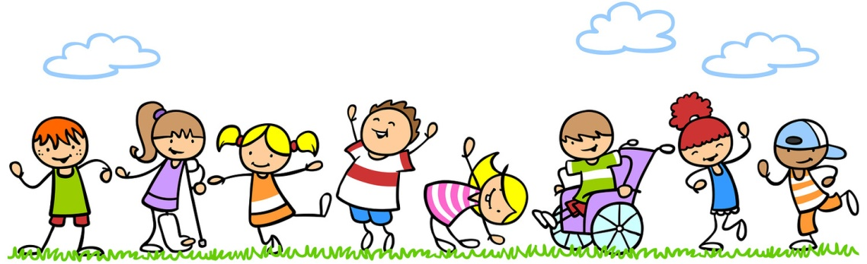
Работая с детьми с расстройствами аутистического спектра, важно помнить о том, что трудноуправляемое поведение является отражением нарушений, связанных с аутизмом. Важным первым шагом при выборе метода работы над теми или иными особенностями поведения является выяснение причин данного поведения и попытка понять данное поведение с точки зрения ребенка. Самое сложное поведение возникает из-за недостатка навыков коммуникации. Следовательно, развитие навыков коммуникации имеет первостепенную важность, так как это поможет снизить появление фрустраций, и как их следствие, неприемлемое поведение.
Существует много причин, заставляющих детей с аутизмом делать или говорить трудные для восприятия или эксцентричные вещи. Если причина этих поведений непонятна, то выяснить ее может помочь фиксирование следующей информации:
- когда появляется данное поведение, кто при этом присутствует;
- что происходило непосредственно перед инцидентом;
- описание инцидента;
- что происходило после инцидента.
Таким образом, могут выявиться некоторые закономерности возникновения данного поведения, что поможет работать над поведением эффективно. Иногда нежелательное поведение возникает по нескольким причинам, которые трудно распутать, но чаще всего действует одна основная причина, которая становится очевидной в результате анализа поведения. Она и может послужить отправной точкой в выборе стратегии работы над поведением.
Существует другие важные моменты, которые следует принимать во внимание при работе над поведением:
- Следует иметь позитивный настрой.
- Следует вознаграждать хорошее поведение, а не вводить санкции за неприемлемое поведение.
- Следует быть терпеливыми. Какой бы метод вы ни применяли, он не начнет работать мгновенно. Подождите, по крайней мере, четыре недели, прежде чем пробовать другие методы, особенно когда речь идет о маленьких детях. Некоторые методы, например, направленные на развитие способов коммуникации, подразумевают длительную работу, особенно с детьми с дополнительными трудностями в обучении.
Родители, обслуживающий персонал и сотрудники школы должны работать сообща, иначе ребенок будет испытывать замешательство, а поведение, над которым ведется работа, может ухудшиться. Также стоит помнить о том, что если ребенок привык привлекать внимание, скажем, криком, а вы перестаете реагировать на этот крик, то это вызовет незамедлительную реакцию с его стороны – он начнет кричать еще громче.
- Следует быть последовательными. Все, кто проводит время с ребенком, должны знать, как реагировать на поведение, над которым ведется работа, и придерживаться выбранного метода деятельности.
- Следует сохранять спокойствие. Гневная или громкая ответная реакция с вашей стороны может улучшить ваше самочувствие, но вряд ли она поможет ребенку.
- Следует применять творческий подход. Не бойтесь пробовать новое, если считаете, что это может помочь.
Помните, вам понадобится время и усилия для того, чтобы изменить поведение ребенка. Время понадобится и самому ребенку.
Планируя работу над поведением, следует помнить о том, что в течение первых дней обучения ситуация может усугубиться. Однако вы будете вознаграждены, когда через некоторое время дела пойдут на поправку. Невозможно в полной мере оценить важность совместной работы родителей и специалистов различных служб. Необходим постоянный обмен информацией о том, что происходит в школе и дома. Это поможет осуществить преемственность в подходах к работе и избежать всевозможных ошибок.

Педагогу надо установить ряд правил, связанных с контролем успеваемости:

- разрешать отвечать материал в любой удобной форме (письменной, устной, возможно на компьютере);
- предоставлять дополнительное время для написания контрольных работ;
- разрешать переписывать контрольные работы;
- принимать работу позже установленного срока;
- не сравнивать аутичного ребенка с другими детьми, а регулярно отслеживать динамику его развития;
Некоторые методы сложно применять в условиях школы (к примеру, поощрение едой, доступ к игровой площадке), сложно игнорировать крик или другие шумы, обеспечить спокойную обстановку. Гибкость, глубокое понимание трудностей детей с расстройствами аутистического спектра, совместная работа с другими специалистами, а также желание оказывать поддержку детям с аутизмом – все это важные факторы, содействующие раскрытию потенциальных возможностей ребенка с расстройством аутистического спектра.
У педагога должно быть четкое понимание, что аутичному ребенку важно научиться взаимодействовать с окружающими, что поможет ему адаптироваться в социуме.
Необходимые условия эффективности учебного процесса аутичного ребенка:
- Психологическая совместимость учителя и ученика;
- Разработка индивидуальной учебной программы для каждого ребенка по разным предметам, индивидуальных занятий со специалистами;
- Постоянное сопровождение ребенка в течение учебного дня;
- Взаимодействие специалистов с учителями по сопровождению аутичного ребенка;
- Организация отдельного игрового пространства, где ребенок мог бы провести пугающую его перемену;
- Соблюдение правил сопровождения аутичного ребенка во время учебного процесса;
- Обязательный мониторинг ситуации, позволяющий оперативно вносить изменения в учебный процесс.
Критерием успеха в обучении аутичных детей является не овладение школьными знаниями, умениями и навыками, а положительная динамика в социализации. Можно научить ребенка максимально возможной для него адаптации в обществе, причем максимум для них очень и очень высок. Надежда есть, что такой ребенок вырастет уверенным в своих силах, счастливым, со многими важными навыками. Но не стоит ждать, что он станет "как все".

Охрименко М.В. учитель начальных классов

